

# ISW – Gruppo 01 – TeamSoftwareRevolution

# Riunione Conviviale

Redattori: Stefano Carta (T.L.);

Luigi Zucca;

Omar Desogus;

Giovanni Bertulu;

Fabio Carta;

Alessandro Argiolas;

Luca Fadda.

# Sommario

1. Introduzione
2. La spesa
3. Preparazione delle pietanze
4. La degustazione
5. Conclusioni

# Introduzione

In data 18/05/2016 si è svolta la riunione conviviale presso l'abitazione del collega Fabio Carta, sita in Cagliari presso la via Monte Santo al n. 18. Si è deciso, di comune accordo, di optare per una cena al fine di venire incontro alle intolleranze alimentari di alcuni componenti del gruppo e per preparare in maniera sinergica e collaborativa le varie pietanze.

# La spesa

Fissato un budget iniziale di 45 €, gli ingredienti per la preparazione dei piatti sono stati acquistati presso l'ipermercato "Auchan Santa Gilla". Dopo un'attenta analisi dei prezzi, puntando su prodotti in offerta ma con uno sguardo attento sulla qualità e la freschezza, è stata effettuata una spesa che rispettasse le esigenze e i desideri culinari dei membri del gruppo, e, soprattutto che rientrasse nel budget a disposizione. Si riporta di seguito lo scontrino fiscale:

(foto Scontrinio)

# Preparazione delle pietanze

Dopo aver raggiunto la casa di Fabio, e aver messo alcuni prodotti in frigo e in frizer (birre), abbiamo iniziato a preparare la cena. Per prima cosa abbiamo preparato delle ottime bruschette con sugo di pomodoro, origano e mozzarella, le quali ci hanno dato le necessarie energie per il proseguimento della preparazione delle pietanze.

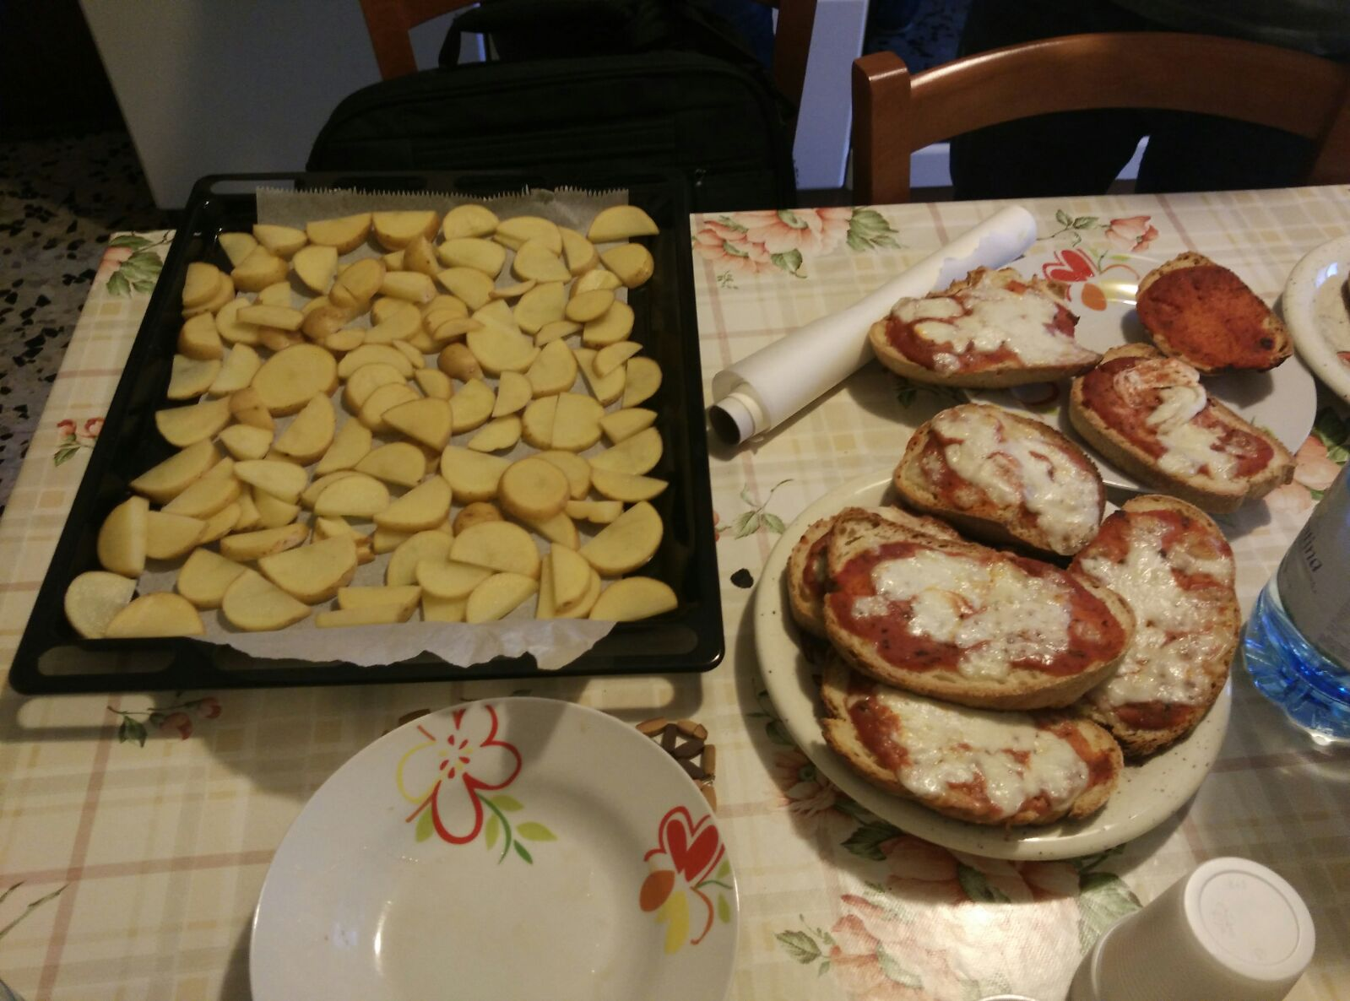

Successivamente abbiamo affettato le patate e preparato la pasta, la quale è stata condita con un sugo a base di carfciofi e asparagi preparati del nostro Team Leader. Contemporaneamente sono state prepareate le cipolle caramellate. Successivamente abbiamo messo in forno le patate e la carce (salsiccia e hamburger) .Si riportano di seguito alcune foto della preparazione dei piatti:

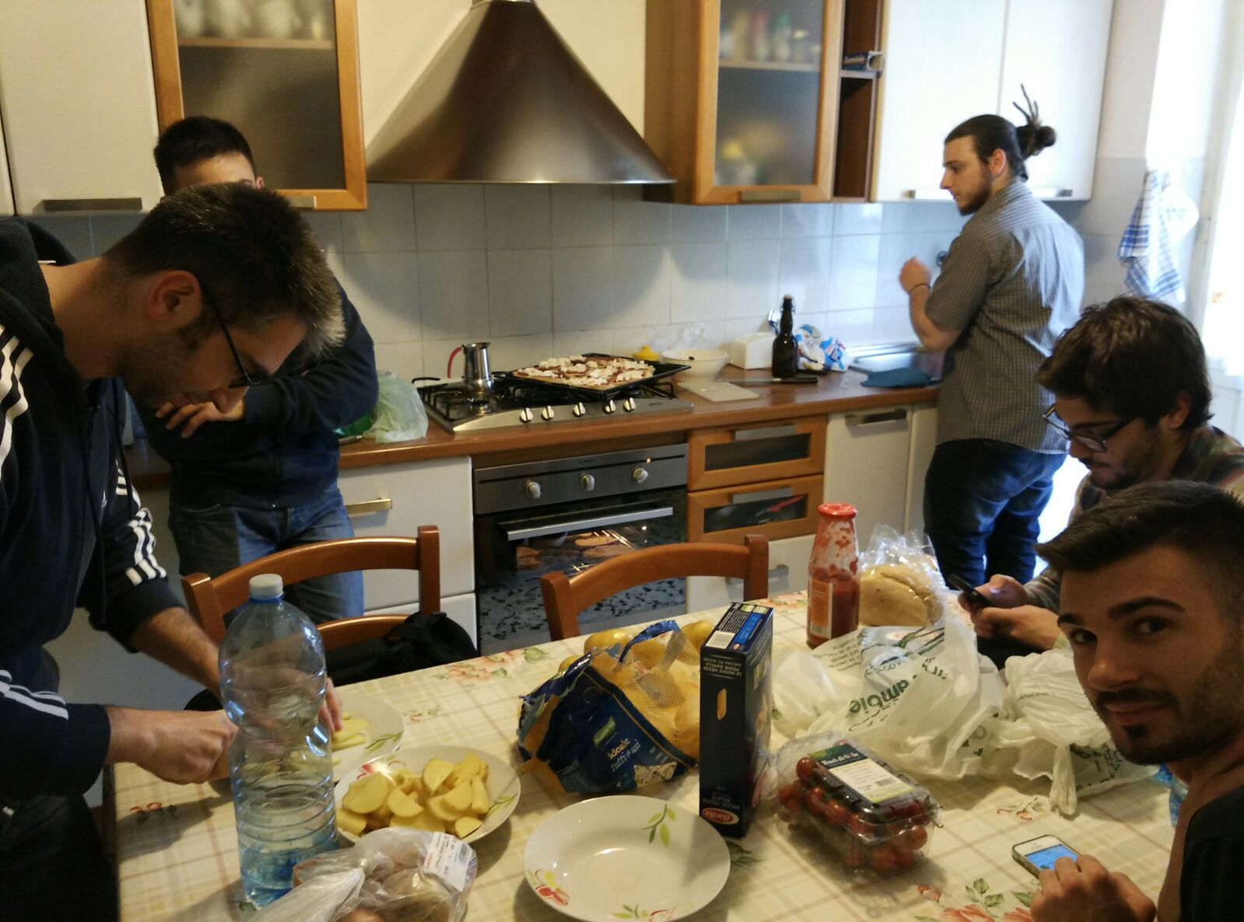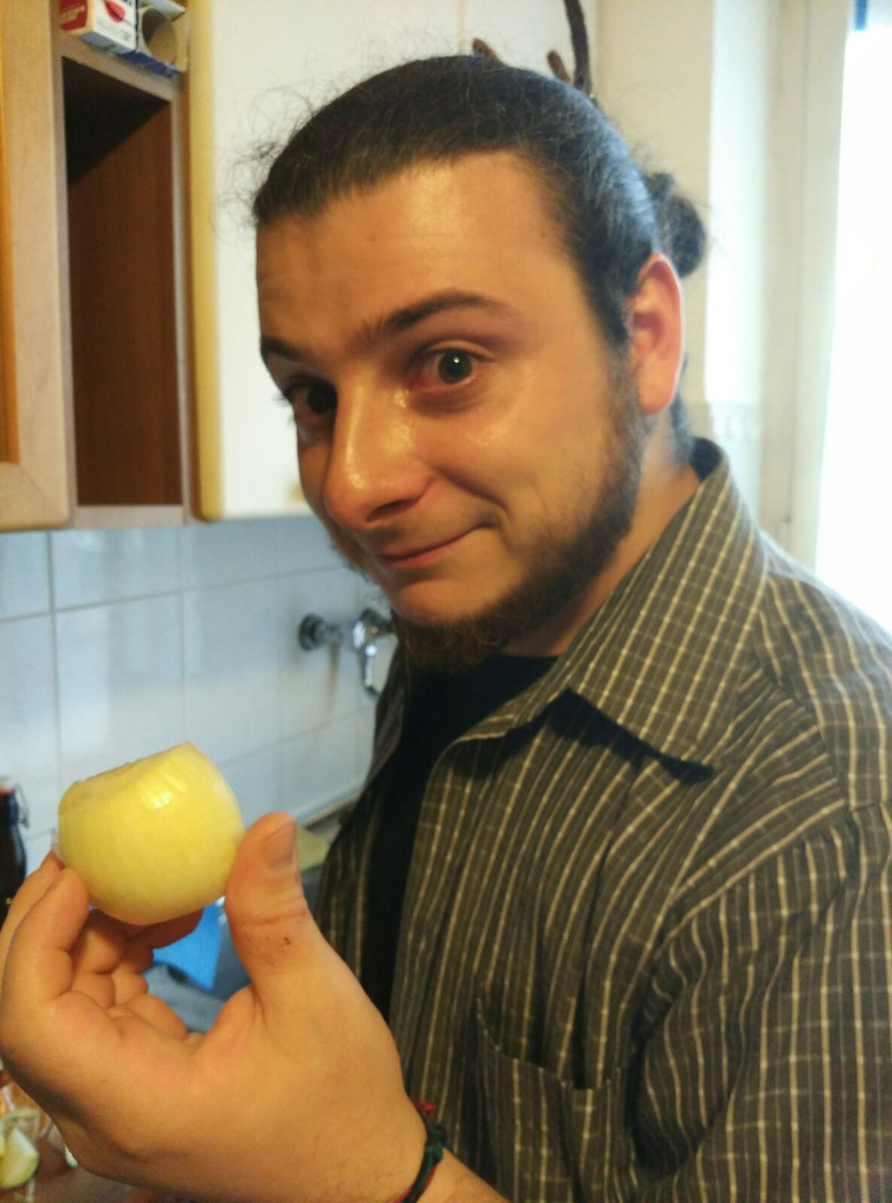

Nella seconda foto il nostro Team Leader era talmente felice di sbucciare le cipolle che si è commosso.



# La desgustazione

La preparazione degli alimenti ha stimolato molto l'appetito dei membri del gruppo, i quali il meglio di loro durante la cena. I piatti si sono dimostrati all'altezza delle aspettative, degni di uno chef stellato Michelin. La serata è trascorsa all'insegna dell'allegria e dell'amicizia.

(mettere foto)

6. Conclusioni

La riunione conviviale si è dimostrata una buona occasione per conoscersi meglio e per instaurare rapporti più di amicizia che di studio. Abbiamo trascorso una bella serata e ci siamo divertiti. Sicuramente questa rappresenta la prima di tante riunioni conviviali che faremo in futuro.